PRESUPUESTOS AÑO 2026 Y MEMORIA EXPLICATIVA
Ilustre Colegio de Abogados de Santa Cruz de Tenerife



ÍNDICE

Introducción pág. 3

Líneas generales, objetivos _ pág. 5

Estructura _ pág. 9

1.- Ingresos _ pág. 11

2.- Gastos Gráficos comparativos
pág. 15
pág. 21
Nota final _ _ pág. 25
Presupuesto 2026 ICATF _ pág. 26

Introducción:
Debido a la complejidad de la estructura de un Colegio Profesional, se hace imprescindible acompañar esta memoria explicativa al proyecto de presupuestos 2026 para someterlo a la aprobación de la Junta General Ordinaria. La claridad y la transparencia, objetivo fundamental de la Junta de Gobierno de este Ilustre Colegio, es el eje fundamental en el ejercicio de su actuación económica.
En la elaboración de esta memoria y del presupuesto ha participado el Tesorero de la Junta de Gobierno y la gerencia del Colegio, siempre bajo la supervisión de la Junta de Gobierno.
El objetivo, que nuestra naturaleza de corporación de derecho público nos marca, va en la línea de adecuar una previsión realista de los ingresos anuales necesaria para cubrir el nivel de gastos suficiente para ofrecer el mejor servicio a nuestros colegiados; nuestra razón de ser.
Para la elaboración de estos presupuestos se han tenido en cuenta los ingresos esperados (provenientes fundamentalmente de las cuotas colegiales, que incluyen la parte del SRC, y de las subvenciones) los cuales se destinan a cubrir los gastos, tanto fijos como variables. Además, se ha llevado a cabo el análisis histórico de los presupuestos y los resultados de años anteriores para identificar tendencias y ajustar las proyecciones.

Se mantienen constantes los importes de las cuotas ordinarias por censo en sus diferentes modalidades y se modifica la cuota de incorporación en base al Informe Económico específico.
Con respecto a la subvención recibida por parte de la Consejería de Presidencia, Administraciones Públicas, Justicia y Seguridad para sufragar los gastos de infraestructura y funcionamiento derivados de la prestación de los servicios de Asistencia Jurídica Gratuita, el análisis histórico nos lleva a identificar una ligera tendencia a la baja respecto al 2025, año récord debido a la incidencia de la llegada masiva de migrantes a las costas canarias.
Con ese objetivo en el horizonte, analizaremos las líneas generales que definen el Presupuesto/2026.

Líneas generales, objetivos:
El primer aspecto que debemos destacar es la minoración de la proyección de los ingresos y, por ende, de los gastos, en un -5,49% en este presupuesto con respecto al ejercicio anterior. Esta minoración en los ingresos esperados viene determinada por la reducción en la subvención que estimamos recibir de la Consejería de Presidencia, Administraciones Públicas, Justicia y Seguridad del Gobierno de Canarias para hacer frente a gastos de funcionamiento e infraestructura derivados del funcionamiento de los servicios de Asistencia Jurídica Gratuita (Departamento del Turno de Oficio). La subvención recibida en el ejercicio 2025 ascendió a 1.111.489,40€ (aunque se proyectó en el presupuesto de 2024 un importe de 1.150.000€) mientras que, para el ejercicio 2025, el importe estimado asciende a 1.000.000€. Este importe se calcula en base a las certificaciones presentadas a la Admón. Pública por las actuaciones de los abogados prestadas en el Servicio de Asistencia Jurídica Gratuita durante el ejercicio, dado que la subvención recibida por el Colegio asciende al 10% de dichas certificaciones. En el ejercicio 2024 las certificaciones trimestrales se incrementaron fuertemente por la asistencia de pateras llegadas a las costas canarias. En la primera parte del 2025 este aspecto se mantuvo, pero a mitad de año se observa una reducción importante de esta llegada masiva. Por ello, se ha estimado una certificación anual de 10 millones de euros, lo que representará

para el Colegio 1 millón de euros en concepto de subvención para hacer frente a gastos de funcionamiento e infraestructura.
Para el cálculo de los ingresos, tenemos que tener en cuenta que los ingresos por cuotas ordinarias y de incorporación suponen este año el 58,01% de los ingresos totales del Colegio, y los ingresos por subvenciones representan el 38,91%, es decir, que ambas partidas presupuestarias suponen el 96,92% de nuestros ingresos esperados. Dentro de las cuotas ordinarias sumamos la cuota de Seguro de Responsabilidad Civil (SRC) que se abona por parte de los colegiados ejercientes junto a la cuota colegial bimensual. Siendo el Colegio, en este último punto, un mero intermediario, dado que recaudamos de los colegiados ejercientes el importe de la prima del SRC que abonamos a la compañía de seguros.
Debemos tener en cuenta la estructura de nuestros colegiados según su situación colegial. Así, tenemos que, de media, este Ilustre Colegio cuenta con un porcentaje del 58% de colegiados ejercientes frente a un 42% de colegiados no ejercientes; algo a tener muy en cuenta a la hora de calcular los ingresos por cuotas colegiales ordinarias.

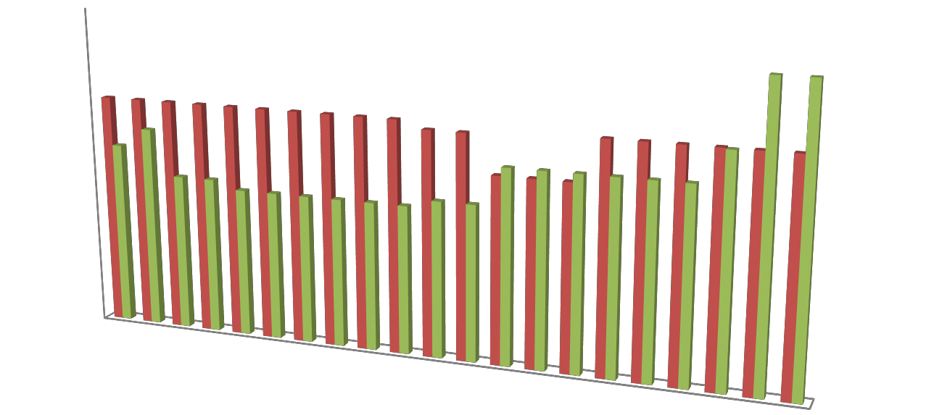
Como podemos observar, hemos estabilizado el valor de la cuota colegial propiamente dicha que se sitúa en 42,72€ bimensuales desde los últimos siete años, alcanzando casi los 43,27€ que tenía de valor en el año 2004, hace ya más de 20 años, siendo la cuota del Seguro de Responsabilidad Civil (SRC) la que, ya desde hace unos años, sube hasta los 55,17€ bimensuales.
60,00

50,00
55,1755,17
43,2473,2473,2473,2473,2473,2473,2473,2473,27
40,00
37,73
34,23
43,27
41
,8451,85
42,72
30,00
29,2239,23
27,7237,7237,73
3346,7,223867,22836,2836,2836,2836,28
42,7242,72424,27,2492,7242,72
34, 34,72
27,7237,7237,7239,1259,15
20,00

10,00

0,00
ER-
CUOTA
2004
2005
2006
2007
2008
2009
2010
2011
2012
2013
2014
2015
2016
2017
2018
2019
2020
2021
2022
2023
2024
En definitiva, con este nivel de ingresos presupuestados pretendemos cubrir las necesidades de todos nuestros colegiados y ofrecerles unos servicios adecuados a sus demandas.
Las líneas básicas que fundamentan los objetivos de este presupuesto serán, por lo tanto: la mejora de los servicios colegiales (focalizando el esfuerzo en el desarrollo de los servicios telemáticos), la potenciación

de la formación en todas sus facetas (con especial hincapié en el desarrollo de la formación presencial), la inversión en nuevas tecnologías (eje estratégico), continuar prestando el servicio público de asistencia jurídica gratuita y, en definitiva, ofrecer a nuestros colegiados un abanico se servicios y ventajas que hagan que pertenecer al club ICATF suponga un valor añadido.



Estructura:

1/ Ingresos:
- Ingresos periódicos y altas
- Ingresos por actos culturales
- Ingresos por intereses
- Otros ingresos
- Ingresos de mediación
- Ingresos por formación
- Ingresos por subvenciones

2/ Gastos:

  - Gastos de personal
  - Gastos generales de funcionamiento III.Gastos de gestión
IV.Actividades congresuales V.Servicios profesionales externos VI.Centro de mediación VII.Delegaciones
- Cuotas periódicas
- Actividades culturales y comunicación X.Seguros
XI.Biblioteca XII.Impuestos y tributos XIII.Gastos extraordinarios XIV.Donaciones
XV.Gastos de formación XVI.Abogados jóvenes
- Gastos de infraestructura turno y asistencia XVIII.Servicio de asistencia jurídica



La estructura de ingresos, tal como ya se ha apuntado, está muy polarizada, dado que éstos se concentran en 2 partidas presupuestarias que suponen el 96,92%: Ingresos por cuotas ordinarias (58,01%) y subvenciones (38,91%).
1.1.- Ingresos periódicos y altas: Para el cálculo del montante de esta partida se ha tenido en cuenta el importe de la cuota colegial y del SRC para un volumen de colegiados constante, según el porcentaje de ejercientes y no ejercientes que viene manteniendo el Colegio en los últimos años; 58% y 42%, respectivamente.
Para las incorporaciones, se ha tenido en cuenta el número de 40 nuevas incorporaciones según el histórico de los últimos años y la trayectoria observada en este apartado hasta el momento de la elaboración de este presupuesto.

Debemos tomar en consideración que las cuotas colegiales son brutas, es decir, no se tienen en cuenta las cuotas que este Ilustre Colegio abona tanto al Consejo General de la Abogacía Española, como al Consejo Canario. En el apartado de gastos se facilitarán los importes que aporta el Colegio tanto al CGAE como al CCCA, pero veamos aquí el detalle:
  - CGAE: el ICATF abona 40,63€ anuales por colegiado (todos, ejercientes y no ejercientes). Solo están exentos un pequeño grupo que cumplen 2 requisitos: 1) Mayores de 72 años y
    - Con más de 45 años de colegiación.

  - Consejo Canario: el ICATF abona 11,00€ por colegiados (todos; sin excepción)
En esta partida presupuestaria, estimamos una pequeña bajada en los ingresos por cuotas colegiales debido a la reducción en las colegiaciones anuales (nuevas altas) que se han observado en los últimos años. Con respecto a las cuotas de incorporación para el ejercicio, estimamos un pequeño incremento motivado por el alza en la cuota de incorporación.

1.2.- Ingresos por actos culturales: es una partida que se nutre de la colaboración de las empresas y entidades con las que el Colegio mantiene relaciones: publicidad en la revista colegial IUS, patrocinio de eventos, etc. Así, por ejemplo, el torneo de pádel se financia al 100% con las aportaciones de las entidades colaboradoras. Dichas aportaciones se incluyen en esta partida presupuestaria.

1.3.- Ingresos por intereses: es una partida que, tras años en los que no se contó con ingresos por remuneración de saldos por puntas de tesorería dado el contexto económico, actualmente se empiezan a

percibir remuneraciones por saldos en cuenta. También se encuadran en este apartado los importes cobrados por cuota devuelta cuando se produce alguna devolución de algún colegiado, dado que las entidades financieras cobran por dichas devoluciones.
1.4.- Otros Ingresos: se apuntan los ingresos obtenidos por el Colegio en virtud de acuerdos de colaboración y los ingresos procedentes de la venta de productos varios como son togas, libros, productos ACA (lectores y tarjetas), etc. También recoge ingresos de alquiler de plazas de garaje en el edificio de la sede de Santa Cruz.
1.5.- Centro de mediación: continuamos con el proyecto de servicio de orientación a la mediación (S.O.M.) que iniciamos a finales del ejercicio 2019 y mantenemos desde entonces con apoyo de una subvención de la Consejería. El objetivo de este proyecto es poder llegar a incluir la mediación dentro de los baremos de los SJG subvencionados por la Consejería. La partida presupuestaria recoge un incremento considerable debido al incremento de las mediaciones tras la aplicación de la L.O. 1/2025, de 2 de enero, de medidas en materia de eficiencia del Servicio Público de Justicia. El importe de la subvención para el desarrollo del proyecto SOM no se refleja en este presupuesto dado que estos proyectos han sido subvencionados por la Consejería de Justicia y no suponen coste adicional para nuestra Corporación.
1.6.- Formación: recoge los ingresos de la EPJ por el curso de especialización para el acceso al turno de oficio (C.E.A.T.O.) y por el

Máster de la Abogacía que se imparte en colaboración con la ULL; este último no se está gestionando por el ICATF en los últimos años y no refleja importe alguno en este presupuesto. Se incluyen en esta partida los ingresos por inscripciones en cursos y jornadas. Esta partida presupuestaria se ha visto seriamente reducida ya que el Máster de la Abogacía no se gestionará por el ICATF en el ejercicio 2026.
1.7.- Subvenciones: como ya hemos apuntado, esta partida tiene una gran importancia ya que supone un porcentaje alto del total de ingresos. Derivado del incremento en los baremos que se aplicaron desde mediados del ejercicio 2019 y que afectan al porcentaje de los gastos de infraestructura (10%) acordado con la Consejería de Justicia, la subvención que obtiene el Colegio de la Consejería de Justicia para cubrir los gastos de infraestructura se fija en el 10% de lo certificado en el ejercicio 2025 que, como hemos apuntado, observa un decrecimiento para este ejercicio derivado del turno especial de extranjería que ha bajado en lo que ha llegadas masivas a las costas canarias se refiere.
Todo ello nos lleva a estabilizar nuestros ingresos en una cifra de más de 2’5 millones de euros, con un recorte porcentual de un -5,49% respecto al presupuesto del año anterior. Por supuesto, dada nuestra naturaleza, este volumen de ingresos lo repercutimos directamente en las partidas de gastos con el objetivo de alcanzar el equilibrio presupuestario.

Para analizar la estructura de gastos empezaremos por la partida presupuestaria 2.1.- Personal que supone casi el 12% del presupuesto de gastos. Hay que tener en cuenta que, debido al incremento en el volumen de trabajo generado por el departamento del Turno de Oficio, hemos dedicado un mayor porcentaje del trabajo de nuestros empleados afectado al departamento del Turno de Oficio, llegando a alcanzar el 75% del total; de ahí la reducción en esta partida en los últimos años, que recoge la parte de coste salarial afectada al Colegio y no cubierta por la subvención recibida para sufragar los gastos de infraestructura del Turno de Oficio. El incremento de este año del
+1,51% es, en realidad, menor a la subida del IPC, dado que los nuevos empleados del Colegio pasan a imputar su gasto con la subvención del Turno de Oficio.
2.2.- Gastos generales: es una partida estabilizada, sin detalles significativos. Como el resto, la mayor parte de los gastos generales van a justificar los gastos de infraestructura del Tuno de Oficio.
2.3.- Gastos gestión: recoge fundamentalmente los gastos derivados de las remesas bancarias de cobro de recibos y recobro de recibos devueltos, así como los costes fijos de mantenimiento de pasarelas de pago. Mantiene un importe alto dada la mayor implementación de estas modalidades de pago en inscripciones en cursos y jornadas, etc.
2.4.- Actividades congresuales: recoge fundamentalmente los gastos derivados de las asistencias a plenos y congresos nacionales, así como

otros gastos de representación, y mantiene el volumen que ya contemplaba en años anteriores.
2.5.- Servicios profesionales externos: recoge los gastos de aquellos profesionales externos que realizan trabajos para el Colegio (contabilidad, laboral, limpieza, riesgos laborales, etc., etc.). El incremento derivado de la creciente inflación se traslada, totalmente, a la partida presupuestaria que justifica los gastos de infraestructura del Turno de Oficio.
Las partidas 2.6 y 2.7 no requieren un mayor detenimiento pues suponen un porcentaje muy bajo de presupuesto. Los importes se mantienen en ambos casos. Nos detenemos en la partida 2.8.- Cuotas periódicas, que significan más del 9% del presupuesto del ejercicio. Se mantiene la partida que recoge las cuotas colegiales abonadas al CGAE. En el siguiente cuadro vemos las cuotas que abonamos en el ejercicio:
  - CGAE: el ICATF abona 40,64€ anuales por colegiado (todos, ejercientes y no ejercientes). Solo están exentos un pequeño grupo que cumplen 2 requisitos: 1) Mayores de 72 años y
    - Con más de 45 años de colegiación.

  - Consejo Canario: el ICATF abona 11,00€ por colegiados (todos; sin excepción)
Aparte de las cuotas abonadas a los Consejos, en esta partida se recogen también las cuotas de los gastos de la comunidad del edificio El Cabo.
2.9.- Actividades culturales y de comunicación: recoge las actividades culturales, lúdicas y de comunicación que desarrolla el Colegio. El

objetivo de esta partida se fundamenta claramente en dar un servicio a nuestros colegiados más allá de su actividad profesional. En la parte de actos destacamos los 2 cócteles que se realizan cada año, uno en Navidad, que nos sirve de punto de encuentro entre compañeros para celebrar juntos el final del duro año de trabajo que supone nuestra profesión y que ya se ha generalizado como el gran punto de encuentro anual de todos los compañeros; y el cóctel de verano que alterna la zona sur con la zona norte de la isla y que supone un parón a mitad de año previo a las vacaciones estivales. Por último, y no menos importante, celebramos el acto de la jura de los nuevos jurandos, sabia nueva que suponen la llegada a la profesión de los compañeros que inician su andadura como nuevos abogados.
Además de los actos culturales, se recogen los gastos de comunicación que, más allá del día a día, la centramos en los resúmenes anuales que suponen la edición de nuestra revista colegial IUS que recopila en imágenes las actividades y principales noticias del año. Ya desde el 2024 se reduce el gasto debido a que se ha limitado la edición física, lanzando la revista en edición digital con una menor tirada en papel solo para los colegiados que la deseen.
2.10.- Seguros: recoge, básicamente, el importe de la póliza de seguro de responsabilidad civil que abona el colegio y que se cobra a los colegiados junto a las cuotas colegiales bimensuales. Tras la subida, los datos son los siguientes:

- Prima anual por colegiado: 331€/anuales (55,17€ bimensuales)
- Nº total de colegiados: 2193 ejercientes (*proyección)
- Total prima: 726.000€
Ese importe, es el que genera que cada colegiado abone 55,17€ bimestralmente junto a su cuota colegial.
Además del SRC, esta partida recoge también el resto de seguros del Colegio (empleados, sede, accidentes). Se mantiene la cobertura de responsabilidad corporativa de la Junta de Gobierno como ente representativo de la Corporación.
2.11.- Biblioteca: recoge las suscripciones editoriales que el Colegio contrata para ofrecer a todos sus colegiados un servicio de consulta para el desarrollo de su actividad profesional. El Colegio tiene firmados varios convenios con editoriales que nos proporcionan un servicio integral en el que nuestros colegiados tienen disponibles varias herramientas jurídicas con las que desarrollar con total garantía su actividad profesional.
2.12.- Impuestos/Tributos: sin variación significativa.
2.13.- Gastos extraordinarios: se recogen los gastos de difícil encuadre, como son los gastos de coronas de flores para los compañeros fallecidos en el año, las compras de diversos productos para su venta (togas, libros, lectores ACA, etc.).

2.14.- Donaciones: se fija el 1% del total del presupuesto como cantidad destinada a realizar donaciones a entidades u organismos sin ánimos de lucro que lleven a cabo actuaciones con fines sociales y desarrollo de políticas sociales de ayudas a los colectivos desfavorecidos.
2.15.- Formación: se ha hecho un esfuerzo importante para intentar equilibrar los gastos de formación con los ingresos, ya que en este ejercicio se impartirá el Máster de la Abogacía, pero los ingresos y gastos de no serán gestionados por el ICATF sino por la ULL, de tal forma que los gastos directos de los pagos a docentes (26.000€) son cubiertos por los ingresos de las matrículas de la EPJ (26.650€).
El presupuesto referente a los abonos a los profesores de la EPJ se establece en 26.000€ y supone una subida importante con respecto al presupuesto anterior debido a que se han ajustado a la realizad, tomando el dato de la liquidación del 2024. En el presupuesto del 2025 estos gastos se bajaron excesivamente al proyectar una mayor bajada en los pagos por el Máster de la Abogacía.
2.17.- Gastos de infraestructura del turno de oficio: Como ya hemos señalado, los nuevos baremos económicos, el incremento del porcentaje asignado al Colegio para cubrir los gastos de infraestructura y el incremento de las asistencias realizadas en el turno especial de extranjería implican que se produzca un incremento importante en esta partida presupuestaria en los últimos años. No en el presupuesto de este

año, dado que, en el año anterior, la crisis migratoria alcanzó su nivel más alto.
La subvención, tal como establece la normativa, la dedicamos a cubrir los gastos que nos genera la prestación de este servicio, aumentando recursos, tanto humanos como materiales y tecnológicos, que supongan una mejora tanto para los ciudadanos como para nuestros colegiados. Con la subida que se ha experimentado en la subvención recibida, se han imputado una gran cantidad de gastos que se producen por el incremento de los servicios prestados para la Asistencia Jurídica Gratuita que dispensamos a los ciudadanos beneficiarios de Justicia Gratuita. Se destinan más medios humanos y materiales al efecto.

Gráficos comparativos:
A modo de resumen visual, mostramos unos gráficos tanto de la estructura de ingresos como de la estructura de gastos, tanto en importe total como en porcentaje sobre el total.
- Gráficos de Ingresos:

  - Gráfico Circular por porcentaje de ingresos:














PRESUPUESTO 2026
INGRESOS POR
SUBVENCIONES 39%
INGRESOS
PERIODICOS Y ALTAS 58%
INGRESOS POR
FORMACION 1,35%
INGRESOS DE
MEDIACION
0%INGRESOS POR
OTROS INGRESOS INTERESES
1%
0%
INGRESOS POR
ACTOS CULTURALES 0%

  - Gráfico de columnas por importe de ingresos:

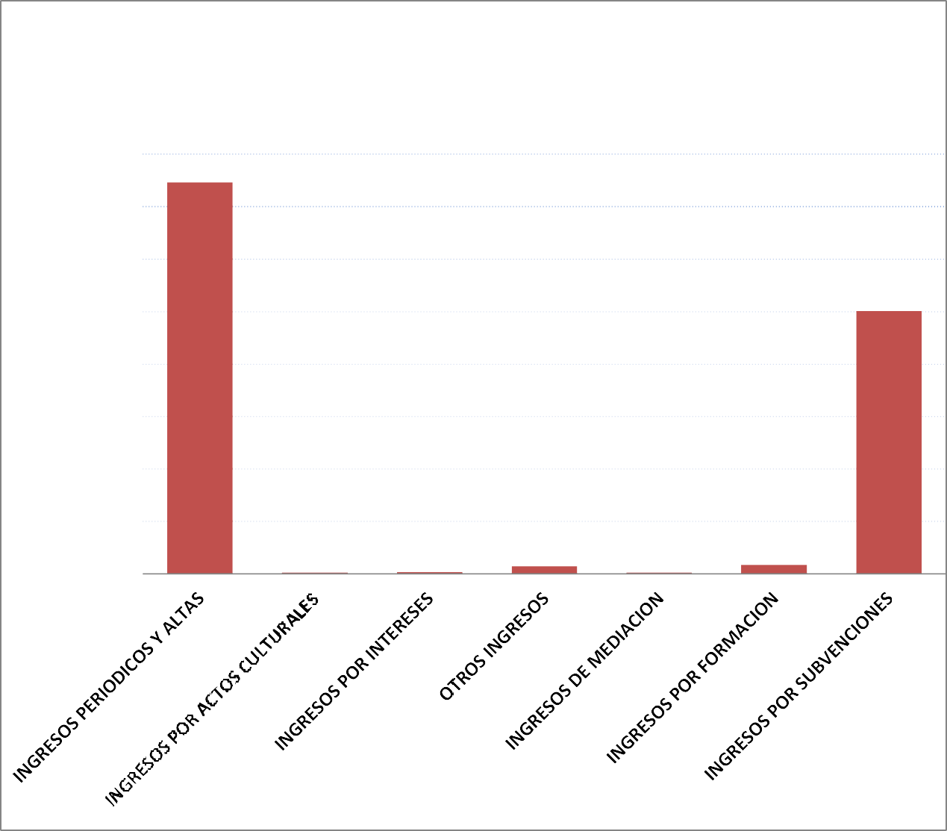
PRESUPUESTO 2026

1.600.000,00 €

1.400.000,00 €

1.200.000,00 €

1.000.000,00 €
1.492.514,65 €

800.000,00 €
1.001.150,00 €

600.000,00 €

400.000,00 €
5.000,00 €
6.500,00 €
28.050,00 €
5.000,00 €
34.650,00 €

200.000,00 €

0,00 €

- Gráficos de Gastos:
  - Gráfico Circular por porcentaje de gastos:






























SERVICIO DE
ASISTENCIA JURIDICA 0%
PRESUPUESTO 2026
GASTOS FUNC. -
GASTOS GRALES 1%
ACTIVIDADES
CONGRESUALES 1%
PERSONAL
12%
GASTOS DE
GESTION
0%SERVICIOS DE
PROFESIONALES
EXTERNOS CENTRO DE 2% MEDIACIÓN
0%
GASTOS DE INFRAESTRUCTURA TURNO Y ASISTENCIA 39%
DELEGACIONES
0%
ACTIVIDADES
CULTURALCEUS OYTAS PERIODICAS
ABOGADOS JOVENES
GAST 0% E
OS D
COMUNICACIÓN
2%
SEGUROS
DFOONRAMCIAOCNIOENS28%
12%%
GIAMSPTUOESSTOS Y EXTRAORTDRIIBNUATROIOSS
0% 0%
9%
BIBLIOTECA
2%



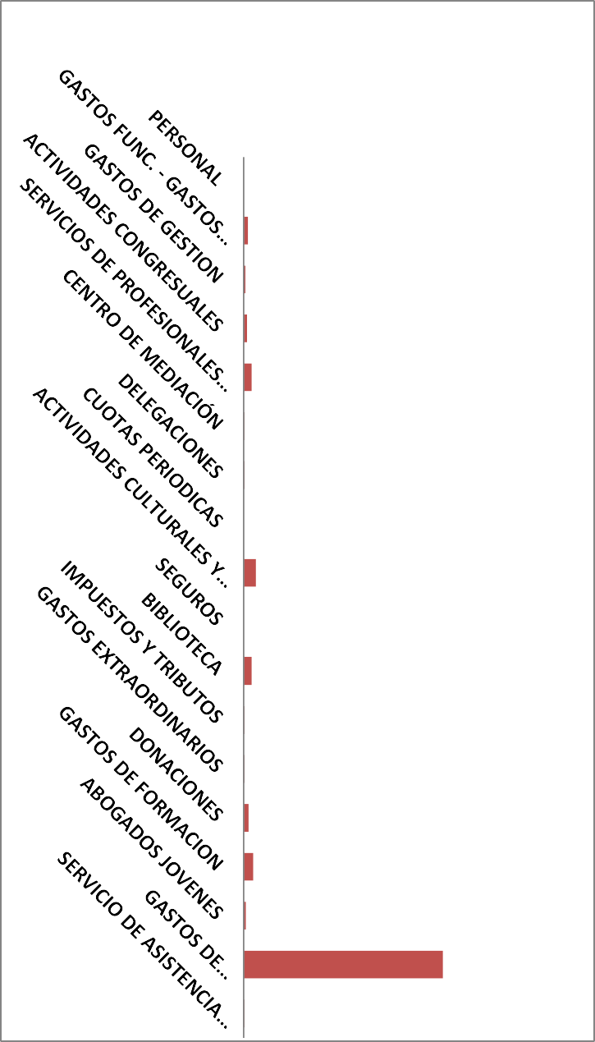
302.211,00 €
2. Gráfico de columnas por importe de gastos:
1.200.000,00 €
1.000.000,00 €
800.000,00 €
600.000,00 €
400.000,00 €
200.000,00 €
0,00 €

21.975,00 €

10.000,00 €

18.000,00 €

41.000,00 €
PRESUPUESTO 2026

2.000,00 €
PRESUPUESTOS AÑO 2026 - MEMORIA EXPLICATIVA

3.700,00 €

241.000,00 €
Página 24 de 32

61.600,00 €
732.750,00 €

41.000,00 €

5.000,00 €

5.000,00 €

25.728,65 €

48.400,00 €

12.000,00 €

1.000.000,00 €

1.500,00 €

Nota final:
Este Iltre. Colegio de Abogados de Santa Cruz de Tenerife, dada su naturaleza jurídica de corporación de derecho público, desarrolla su actividad representando los intereses de sus colegiados y sin ánimo de lucro. Por lo tanto, la Junta de Gobierno realizará el debido seguimiento periódico de estos presupuestos para que, en el caso de producirse un incremento de los ingresos por encima de lo estimado y, siempre que la evolución de los gastos lo permita, las diferentes partidas de gastos se vean beneficiadas de dicha circunstancia. De igual manera, la Junta de Gobierno realizará los ajustes que fueran necesarios en las partidas de gastos cuando se produjera una evolución de los ingresos por debajo de lo estimado en estos presupuestos.

PRESUPUESTOS 2026

Ilustre Colegio de Abogados de Santa Cruz de Tenerife


0,00 € 0,00 €

PRESUPUESTO ICATF. EJERCICIO 2026.
1 - PRESUPUESTO DE INGRESOS (RESUMEN)
CONCEPTO PRESUPUESTO 2025 PRESUPUESTO 2026
1.1 | INGRESOS PERIODICOS Y ALTAS 1.493.000,00 € |  | 1.492.514,65 €
1.2 | INGRESOS POR ACTOS CULTURALES 5.000,00 € 5.000,00 €
1.3 | INGRESOS POR INTERESES 5.668,55 € 6.500,00 €
1.4 | OTROS INGRESOS 27.836,00 € 28.050,00 €
1.5 | INGRESOS DE MEDIACION 1.100,00 € 5.000,00 €
1.6 | INGRESOS POR FORMACION 38.700,00 € 34.650,00 €
1.7 | INGRESOS POR SUBVENCIONES 1.151.150,00 € |  | 1.001.150,00 €
 |  | 2.722.454,55 € | 2.572.864,65 €
2 - PRESUPUESTO DE GASTOS (RESUMEN)
CONCEPTO PRESUPUESTO 2025 PRESUPUESTO 2026
2.1 | PERSONAL | 297.720,00 € | 302.211,00 €
2.2 | GASTOS DE FUNCIONAMIENTO - GASTOS GENERALES | 21.560,00 € | 21.975,00 €
2.3 | GASTOS DE GESTION | 12.000,00 € | 10.000,00 €
2.4 | ACTIVIDADES CONGRESUALES | 18.000,00 € | 18.000,00 €
2.5 | SERVICIOS DE PROFESIONALES EXTERNOS | 41.000,00 € | 41.000,00 €
2.6 | CENTRO DE MEDIACIÓN | 2.000,00 € | 2.000,00 €
2.7 | DELEGACIONES | 4.400,00 € | 3.700,00 €
2.8 | CUOTAS PERIODICAS | 240.500,00 € | 241.000,00 €
2.9 | ACTIVIDADES CULTURALES Y COMUNICACIÓN | 58.900,00 € | 61.600,00 €
2.10 | SEGUROS | 744.750,00 € | 732.750,00 €
2.11 | BIBLIOTECA | 40.000,00 € | 41.000,00 €
2.12 | IMPUESTOS Y TRIBUTOS | 6.000,00 € | 5.000,00 €
2.13 | GASTOS EXTRAORDINARIOS | 5.000,00 € | 5.000,00 €
2.14 | DONACIONES | 27.224,55 € | 25.728,65 €
2.15 | GASTOS DE FORMACION | 39.900,00 € | 48.400,00 €
2.16 | ABOGADOS JOVENES | 12.000,00 € | 12.000,00 €
2.17 | GASTOS DE INFRAESTRUCTURA TURNO Y ASISTENCIA | 1.150.000,00 € | 1.000.000,00 €
2.18 | SERVICIO DE ASISTENCIA JURIDICA | 1.500,00 € | 1.500,00 €
 |  | 2.722.454,55 € | 2.572.864,65 €

1 - PRESUPUESTO DE INGRESOS (DETALLE)
    - INGRESOS PERIODICOS Y ALTAS PRESUPUESTO 2025 PRESUPUESTO 2026
1.1.1 | Cuotas de Colegiados 745.000,00 € 739.451,85 €
1.1.2 | Seguro de responsabilidad Civil 738.000,00 € 741.484,80 €
1.1.3 | Cuotas de Incorporación 10.000,00 € 11.578,00 €
 |  | 1.493.000,00 € | 1.492.514,65 €
    - INGRESOS POR ACTOS CULTURALES PRESUPUESTO 2025 PRESUPUESTO 2026
1.2.1 | Ingresos en publicaciones colegiales | 3.000,00 € 3.000,00 €
1.2.2 | Ingresos por publicidad en la pagina web 0,00 € 0,00 €
1.2.3 | Programa Cultura 0,00 € 0,00 €
1.2.4 | Otros ingresos por publicidad 2.000,00 € 2.000,00 €
 |  | 5.000,00 € | 5.000,00 €
1.3 INGRESOS POR INTERESES PRESUPUESTO 2025 PRESUPUESTO 2026
1.3.1 | Rendimientos de cuentas corrientes y tesoreria | 4.000,00 € 5.000,00 €
1.3.2 | Recargo por recobro de recibos devueltos 1.668,55 € 1.500,00 €
 |  | 5.668,55 € | 6.500,00 €
1.4 OTROS INGRESOS PRESUPUESTO 2025 PRESUPUESTO 2026
1.4.1 | Ingresos Varios (Togas, Lectores, etc.) | 4.000,00 € 4.000,00 €
1.4.2 | Convenio Mutualidad | 11.000,00 € 11.000,00 €
1.4.3 | Alquiler Garajes y Salón de Actos | 1.236,00 € 1.250,00 €
1.4.4 | Aon Services | 11.000,00 € 11.000,00 €
1.4.5 | Tasas Sociedades de Profesionales | 600,00 € 800,00 €
1.4.6 | Ingresos extraordinarios | 0,00 € 0,00 €
 |  | 27.836,00 € | 28.050,00 €
1.5 CENTRO DE MEDIACIÓN PRESUPUESTO 2025 PRESUPUESTO 2026
1.5.1 | Alta registro mediadores | 600,00 € 500,00 €
1.5.2 | Tasas y Expedición de Certificados 500,00 € 4.500,00 €
 |  | 1.100,00 € | 5.000,00 €
1.6 INGRESOS POR FORMACION PRESUPUESTO 2025 PRESUPUESTO 2026

1.6.1 Matrículas EPJ 29.700,00 € 26.650,00 €
    - Matrículas Master Abogacia 0,00 € 0,00 €
    - Matrículas de cursos y jornadas 9.000,00 € 8.000,00 €
 |  | 38.700,00 € | 34.650,00 €
1.7 INGRESOS POR SUBVENCIONES PRESUPUESTO 2025 PRESUPUESTO 2026
Página 2
8 de 32
1.7.1 | Subvención gastos de infraestructura Turno de Oficio | 1.150.000,00 € 1.000.000,00 €
1.7.2 | Subvención Servicio Canario de Salud 1.150,00 € 1.150,00 €
1.7.3 | Otros ingresos por subvenciones 0,00 € 0,00 €
 |  | 1.151.150,00 € | 1.001.150,00 €
TOTAL INGRESOS |  | 2.722.454,55 € | 2.572.864,65 €

2 - PRESUPUESTO DE GASTOS (DETALLE)
2.1 PERSONAL PRESUPUESTO 2025 PRESUPUESTO 2026
2.1.1 | Retribuciones periódicas | 220.520,00 € 223.860,00 €
2.1.2 | Seguridad Social 77.200,00 € 78.351,00 €
 |  | 297.720,00 € | 302.211,00 €
2.2 GASTOS DE FUNCIONAMIENTO - GASTOS GENERALES PRESUPUESTO 2024 PRESUPUESTO 2026
2.2.1 | Material de Limpieza | 1.850,00 € | 1.750,00 €
2.2.2 | Uniformes | 150,00 € | 175,00 €
2.2.3 | Teléfonos | 2.200,00 € | 2.250,00 €
2.2.4 | Suministros | 1.900,00 € | 1.200,00 €
2.2.5 | Correos y Telégrafos | 1.500,00 € | 1.600,00 €
2.2.6 | Material de Oficina | 1.200,00 € | 1.200,00 €
2.2.7 | Gastos de imprenta | 1.000,00 € | 1.000,00 €
2.2.8 | Papeleria con imagen corporativa | 810,00 € | 600,00 €
2.2.9 | Informática | 4.400,00 € | 4.500,00 €
2.2.10 | Gastos mantenimiento pagina Web | 1.100,00 € | 1.200,00 €
2.2.11 | Gastos de infraestructura y reparaciones | 4.000,00 € | 5.000,00 €
2.2.12 | Servicio de mantenimiento SIGA | 1.450,00 € | 1.500,00 €
 |  | 21.560,00 € | 21.975,00 €
2.3 GASTOS DE GESTION PRESUPUESTO 2025 PRESUPUESTO 2026
2.3.1 | Gastos Bancarios | 12.000,00 € 10.000,00 €
2.3.2 | Bonificaciones Colegiales 0,00 € 0,00 €
 |  | 12.000,00 € | 10.000,00 €
2.4 ACTIVIDADES CONGRESUALES PRESUPUESTO 2025 PRESUPUESTO 2026

    - Actividades Congresuales 15.000,00 € 15.000,00 €
    - Otros gastos de representación 3.000,00 € 3.000,00 €
 |  | 18.000,00 € | 18.000,00 €
  - SERVICIOS DE PROFESIONALES EXTERNOS PRESUPUESTO 2025 PRESUPUESTO 2026
2.5.1 | Servicios Profesionales Habituales | 15.000,00 € 15.000,00 €
2.5.2 | Servicios Profesionales Esporádicos 26.000,00 € 26.000,00 €
 |  | 41.000,00 € | 41.000,00 €
2.6 CENTRO DE MEDIACIÓN PRESUPUESTO 2025 PRESUPUESTO 2026
2.6.1 | Administracion y gestión | 1.000,00 € 1.000,00 €
2.6.2 | Acciones de promoción y comunicacion 1.000,00 € 1.000,00 €
 |  | 2.000,00 € | 2.000,00 €
2.7 DELEGACIONES PRESUPUESTO 2025 PRESUPUESTO 2026
Página 2
9 de 32
2.7.1 | Delegacion Norte | 2.200,00 € | 1.500,00 €
2.7.2 | Delegacion Sur | 2.200,00 € | 2.200,00 €
 |  | 4.400,00 € | 3.700,00 €

2.8 | CUOTAS PERIODICAS | PRESUPUESTO 2025 | PRESUPUESTO 2026
2.8.1 | Cuotas Consejo General de la Abogacia - CGAE | 163.000,00 € | 163.000,00 €
2.8.2 | Cuotas Consejo Canario de Colegio de Abogados - CCCA | 44.000,00 € | 44.000,00 €
2.8.3 | Cuotas Unión Profesional | 0,00 € | 0,00 €
2.8.4 | Cuotas Comunidad Propietarios Edificio El Cabo | 33.500,00 € | 34.000,00 €
 |  | 240.500,00 € | 241.000,00 €
2.9 ACTIVIDADES CULTURALES Y COMUNICACIÓN PRESUPUESTO 2025 PRESUPUESTO 2026
2.9.1 | Actos Colegiales | 56.000,00 € | 60.000,00 €
2.9.2 | Publicaciones Colegiales | 2.000,00 € | 1.000,00 €
2.9.3 | Anuncios en prensa, radio, TV, etc. | 0,00 € | 0,00 €
2.9.4 | Programa Cultura | 0,00 € | 0,00 €
2.9.5 | Otros gastos culturales, acciones de comunicación | 900,00 € | 600,00 €
 |  | 58.900,00 € | 61.600,00 €
2.10 SEGUROS PRESUPUESTO 2025 PRESUPUESTO 2026
2.10.1 | Seguro Personal y Accidente | 4.500,00 € 4.500,00 €
2.10.2 | Seguro Responsabilidad Civil Colegiados 738.000,00 € 726.000,00 €
2.10.3 | Seguro Sede Colegial 2.250,00 € 2.250,00 €
 |  | 744.750,00 € | 732.750,00 €
2.11 BIBLIOTECA PRESUPUESTO 2025 PRESUPUESTO 2026
2.11.1 | Suscripciones | 40.000,00 € 41.000,00 €
2.11.2 | Adquisiciones de libros 0,00 € 0,00 €
 |  | 40.000,00 € | 41.000,00 €
2.12 IMPUESTOS Y TRIBUTOS PRESUPUESTO 2025 PRESUPUESTO 2026
2.12.1 | Impuestos y tasas municipales | 5.000,00 € 4.000,00 €
2.12.2 | Impuesto sobre Sociedades 1.000,00 € 1.000,00 €
 |  | 6.000,00 € | 5.000,00 €
2.13 GASTOS EXTRAORDINARIOS PRESUPUESTO 2025 PRESUPUESTO 2026
2.13.1 | Gastos Extraordinarios | 2.500,00 € 2.500,00 €
2.13.2 | Varios (Insignias, Togas, etc.) 2.500,00 € 2.500,00 €
 |  | 5.000,00 € | 5.000,00 €
2.14 DONACIONES PRESUPUESTO 2025 PRESUPUESTO 2026
2.14.1 | 1% destinado a fines sociales 27.224,55 € 25.728,65 €
 |  | 27.224,55 € | 25.728,65 €


Página 30 de 32
2.15 | GASTOS DE FORMACION | PRESUPUESTO 2025 | PRESUPUESTO 2026
2.15.1 | Profesores Escuela de Prácticas Jurídicas | 17.500,00 € | 26.000,00 €
2.15.2 | Otros gastos de la Escuela de Practicas Jurídicas | 4.000,00 € | 4.000,00 €
2.15.3 | Conferencias (Jornadas, Seminarios, etc.) | 2.000,00 € | 2.000,00 €
2.15.4 | Suministros | 200,00 € | 200,00 €
2.15.5 | Papeleria e Imprenta | 0,00 € | 0,00 €
2.15.6 | Gastos desplazamiento y alojamiento | 200,00 € | 200,00 €
2.15.7 | Becas de formación | 16.000,00 € | 16.000,00 €
 |  | 39.900,00 € | 48.400,00 €
2.16 ABOGADOS JOVENES PRESUPUESTO 2025 PRESUPUESTO 2026
Página 3
1 de 32
2.16.1 | Abogados jovenes 12.000,00 € 12.000,00 €
 |  | 12.000,00 € | 12.000,00 €

  - GASTOS INFRAESTRUCTURA TURNO/ASISTENCIA PRESUPUESTO 2025 PRESUPUESTO 2026
2.17.1 | Gastos de gestión del Turno de Oficio 1.150.000,00 € 1.000.000,00 €
 |  | 1.150.000,00 € | 1.000.000,00 €
  - SERVICIOS DE ASISTENCIA JURIDICA PRESUPUESTO 2025 PRESUPUESTO 2026
2.18.1 | Gastos de administración y gestión | 500,00 € | 500,00 €
2.18.2 | Minutas a profesionales | 1.000,00 € | 1.000,00 €
 |  | 1.500,00 € | 1.500,00 €
TOTAL GASTOS |  | 2.722.454,55 € | 2.572.864,65 €
DIFERENCIA INGRESOS - GASTOS |  | 0,00 € | 0,00 €
1) Cuando haya que imputarse gastos que estén integrados en un mismo subgrupo, se atenderá al crédito
que de forma global exista en dicho subgrupo.
2) Cuando el crédito sea suficiente a nivel de primer subgrupo de gastos y sea necesario utilizar otro subgrupo
diferente para afrontarlo, se atenderá a lo siguiente:
a) Se certificará que exista crédito a nivel de subgrupo de gasto que se vaya a utilizar, en el sentido de que sea suficiente
para afrontar lo presupuestado y el gasto extraordinario.
b) El acuerdo de transferencia deberá ser adoptado por Junta de Gobierno u órgano acordado por ésta.
Vº Bº EL DECANO



Santa Cruz de Tenerife, once de noviembre de 2.025

Página 32 de 32

